**Chủ đề 1: XÂY DỰNG Ý TƯỞNG TRONG SÁNG TÁC MĨ THUẬT**

***Bài 2. XÂY DỰNG Ý TƯỞNG TRONG SÁNG TÁC THEO CHỦ ĐỀ***

***(2 tiết)***

**I. MỤC TIÊU:**

**1. Năng lực:**

***-***  Tự học, giải quyết vấn đề, tư duy, tự quản lý, trao đổi nhóm.

- Xác định nội dung của chủ đề qua tìm hiểu một số tác phẩm, sản phẩm mĩ thuật như: Vẽ gì – tạo hình gì – vật liệu gì – dụng cụ gì để tạo ra SPMT .

- Biết cách phân tích hình ảnh tiên nhiên, cuộc sống và một sản phẩm mĩ thuật để thể hiện SPMT theo chủ đề.

- Biết nhận xét, phân tích, biểu cảm, đánh giá yếu tố, nguyên lý sản phẩm mĩ thuật của cá nhân, nhóm.

**2. Phẩm chất:**

- Có ý thức khai thác chất liệu cuọc sống trong tực hành tạo SPMT.

- Chủ động sử dụng vật liệu tái chế trong thực hành tạo SPMT.

**II. THIẾT BỊ DẠY HỌC VÀ HỌC LIỆU:**

**1. Đối với giáo viên.**

- Giáo án biên soạn theo định hướng phát triển năng lực có hình ảnh – video minh họa trình chiếu trên PowerPoint, phiếu học tập dành cho HS.

- Một số sản phẩm thật liên quan đến bài học như tác phẩm mĩ thuật, sản phẩm mĩ thuật để HS quan sát như: tranh, tượng, phù điêu, sản phẩm trong thể loại Thiết kế công nghiệp, Thiết kế đồ hoạ, Thiết kế thời trang.

- Máy tính, máy chiếu (nếu có).

**2. Đối với học sinh.**

- SGK.

- Tranh ảnh, tư liệu sưu tầm liên quan đến bài học.

- Dụng cụ học tập theo yêu cầu của GV( cá nhân – nhóm).

**III. TIẾN TRÌNH DẠY HỌC:**

***Hoạt động khởi động:****( GV tự chọn cách thức vào bài phù hợp)*

**Tiết 3 Bài 2 XÂY DỰNG Ý TƯỞNG TRONG SÁNG TÁC THEO CHỦ ĐỀ**

**( Tiết 1)**

**\* HOẠT ĐỘNG 1: QUAN SÁT.**

**a.Mục tiêu:**

Khai thác ý tưởng chủ đề để xây dựng nội dung: Vẽ tranh, xé dán, nặn đất nặn...

Tìm ý tưởng từ quan sát hình ảnh cuộc sống. VD1 vẽ tranh hồ Gươm

**b.Nội dung:**

GV .Yêu cầu HS tìm xây dựng ý tưởng từ hình ảnh SGK- trang 9,10.

HS. Quan sát trả lời câu hỏi trang 10.

**c. Sản phẩm học tập:** Nhận biết được cách thể hiện ý tưởng thông qua khai thác chất liệu từ cuộc sống. Thử nghiệm & tạo được SPMT theo chủ đề.

**d. Tổ chức thực hiện:**

|  |  |
| --- | --- |
| **HOẠT ĐỘNG CỦA GV- HS** | **DỰ KIẾN SẢN PHẨM HS** |
| **Bước 1: GV chuyển giao nhiệm vụ học tập**  - GV nhắc lại kiến thức đã học. Gợi ý nội dung: *Ở cấp Tiểu học, HS đã làm quen với những TPMT như vẽ tranh, nặn đất nặn, thêu...thì ở cấp THCS cúng sử dụng các cách thức đó để tạo ra SPMT.*  *- GV yêu cầu HS mở sgk trang 9,10, quan sát ảnh và tranh và trả lời câu hỏi trong trang 10 SGK:*  + *Xây dựng ý tưởng việc đầu tiên em phải làm gì* ?  *+Khi đã có ý tưởng thì em cần làm gì để thực hiện ý tưởng đó?*  **Bước 2: HS thực hiện nhiệm vụ học tập**  + HS đọc sgk và thực hiện yêu cầu.  + GV đến các nhóm theo dõi, hỗ trợ HS nếu cần thiết.  **Bước 3: Báo cáo kết quả hoạt động và thảo luận**  + Nhóm 1:Xây dựng ý tưởng từ cảnh đẹp trong cuộc sống?  + Nhóm 2: Xây dựng ý tưởng từ cảnh sinh hoạt trong cuộc sống?  *Hai nhóm xác định ý tưởng có phù phợp với nhóm mình không? Nếu thay đổi thì xây dựng ý tưởng gì?*  + GV gọi 2 bạn đại diện của 2 nhóm đứng dậy trả lời.  + GV gọi HS khác nhận xét, đánh giá.  **Bước 4: Đánh giá kết quả, thực hiện nhiệm vụ học tập**  + GV đánh giá, nhận xét, chuẩn kiến thức.  VD: Hình ảnh hồ Gươm có thể vẽ tranh, nặn đất nặn, cắt dán 2D, 3D mô phỏng | **1. Quan sát tìm hiểu ý tưởng**  **- Quan sát cảnh vật, sinh hoạt trong cuộc sống**:  Cảnh phố cổ Hội An, cánh đồng lúa, thêu thổ cẩm, đi chợ trên song là cảnh thiên nhiên, cuộc sống thân thuộc có thể xây dựng ý tưởng tạo SPMT.  Ý tưởng bắt nguồn từ cuộc sống: Cuộc sống xung quanh mở ta cho ta nhiều ý tưởng. Hình ảnh cuộc sống và tự nhiên tạo nên cảm hứng xây dựng ý tưởng SPMT theo ý thích các em.  **- Một số cách xây dựng ý tưởng trong sáng tác**:  ***- Nhóm 1***:  + Từ cảnh đẹp hồ Gương tạo ý tưởng: Vẽ tranh , làm mô hình 3D tháp rùa, xé dán tranh…  + Ý tưởng khác:  ***- Nhóm 2***:  + Ý tưởng bắt nguồn từ cuộc sống VD: gấp giấy chiếc máy bay  * Ghi nhớ: “Em cần biết” SGK-trang 11  HS Trả lời câu hỏi theo ý tưởng sản phẩm cá nhân hoặc nhóm muốn thể hiện. |

**\* HOẠT ĐỘNG 2: THỂ HIỆN.**

**a. Mục tiêu:** Biết được các bước xây dựng ý tưởng để thực hiện SPMT thông qua phân tích sơ đồ SGK tr10. Biết cách tìm ý tưởng, thực hiện ý tưởng tạo SPMT cụ thể.

**b. Nội dung:**

- GV hướng dẫn HS phân tích sơ đồ trang 10.

- GV giao nhiệm vụ HS trải nghiệm tìm ý tưởng và thực hiện tạo SPMT theo nhóm – cá nhân .

**c. Sản phẩm học tập:** Sản phẩm mĩ thuật mĩ là sản phẩm Vẽ, in, nặn, dán, cắt, khắc cụ thể có nội dung phù hợp với đề tài.

**d. Tổ chức thực hiện:**

|  |  |
| --- | --- |
| **HOẠT ĐỘNG CỦA GV- HS** | **DỰ KIẾN SẢN PHẨM HS** |
| **Bước 1: GV chuyển giao nhiệm vụ học.**  *Sau khi HS trả lời câu hỏi trong SGK trang 10, GV chia lớp thành 2 nhóm, thảo luận và trả lời các câu hỏi của từng nhóm như sau:*  + GV bổ sung thêm:  *- Có thể từ quan sát cuộc sống đưa ra những ý tưởng phù hợp với chủ đề muốn diễn tả.*  *- VD tìm hiểu : Thiệp chúc mừng, sách, báo, tạp chí, lịch treo tường, internet...*  *- Có thể nhớ lại rồi mô phỏng ý tưởng.*  *- Có thể tưởng tượng để xây dựng ý tưởng,...- GV yêu cầu HS dùng hình thức yêu thích để tạo một sản phẩm mĩ thuật, có thể trong lĩnh vực tạo hình hoặc mĩ thuật ứng dụng.*  *- GV đưa câu hỏi gợi ý:*  + Em lựa chọn chủ đề nào ?  + Tìm ý tưởng thể hiện hình ảnh đó bằng cách nào?  + Sử dụng hình thức nào để thể hiện?  **Bước 2: HS thực hiện nhiệm vụ học tập**  HS đọc sơ đồ sgk trang 10 và thực hiện yêu cầu. GV theo dõi, hỗ trợ HS nếu cần thiết.  **Bước 3: Báo cáo kết quả hoạt động và thảo luận**  - GV gọi đại diện một số bạn HS đứng dậy trình bày sản phẩm mĩ thuật của mình( nếu xong).  - GV & HS khác nhận xét, đánh giá.  **Bước 4: Đánh giá kết quả, thực hiện nhiệm vụ học tập**  GV đánh giá, nhận xét, chuẩn kiến thức, chuyển sang nội dung mới.  ***\*Về nhà****:* Hoàn thành Sp; Chuẩn bị giờ sau: Sản phẩm vừa học đã hoàn thành cùng đồ dùng học vẽ & màu nước, đất nặn. | **2. Thể hiện.**  Sau khi quan sát hình ảnh sơ đồ quá trình trang 10 nhóm xây dựng ý tưởng theo các bước:  Đề tài( Làm đũa)>Xây dựng ý tưởng(Quan sát tranh ảnh…)> Phác hình( Vẽ …)>Lựa chọn ( Tô màu nước) > Hoàn thiện( SPMT có khung )>Đặt tên( Nghề làm đũa)  \**Lưu ý:* Sơ đồ thiết lập ý tưởng SGK trang10  - HS thực hiện Sản phẩm mĩ thuật của cá nhân hoặc nhóm.  *SPMT của HS nếu chưa xong thì về nhà làm và các em thực hiện tiếp vào tiết 2.* |

***Hoạt động khởi động****( GV tự chọn cách thức vào bài phù hợp)*

**Tiết 4 Bài 2 XÂY DỰNG Ý TƯỞNG TRONG SÁNG TÁC THEO CHỦ ĐỀ**

**( Tiết 2)**

***\** HOẠT ĐỘNG 3: LUYỆN TẬP - THẢO LUẬN.**

**a. Mục tiêu:** Thông qua tạo SPMT của cá nhân/nhóm đã làm, HS biết cách sử dụng kiến thức, kỹ năng để thưởng thức vẻ đẹp của SPMT mình tạo ra và SPMT trong SGK của chủ đề .

**b. Nội dung:**

- GV yêu cầu HS trưng bày các sản phẩm đã thực hiện và trả lời câu hỏi trong SGK Mĩ thuật 6, trang 11.

- HS thảo luận và trả lời câu hỏi trong SGK Mĩ thuật 6, trang 11.

**c. Sản phẩm học tập:**

- Trưng bày và nêu được tên sản phẩm đã thực hành của nhóm hoặc cá nhân.

- Phân tích nội dung, vẻ đẹp của SPMT: Đề tài, chất liệu, kỹ năng, giá trị thẩm mỹ, giá trị sử dụng thành công-hạn chế của SP.

**d. Tổ chức thực hiện:**

|  |  |
| --- | --- |
| **HOẠT ĐỘNG CỦA GV- HS** | **DỰ KIẾN SẢN PHẨM HS** |
| **Bước 1: GV chuyển giao nhiệm vụ học tập.**  *- Căn cứ vào sản phẩm mĩ thuật mà HS vừa thực hiện, GV tổ chức cho HS trao đổi nhóm theo những câu hỏi gợi ý sau trong SGK Mĩ thuật 6, trang 11:*  + Bạn đã sử dụng bố cục, hình khối, màu sắc, đường nét như thế nào trong SPMT của mình?  + Bạn đặt tên cho SPMT của mình là gì?  + SPMT của bạn thuộc thể loại mĩ thuật tạo hình nào?  **Bước 2: HS thực hiện nhiệm vụ học tập.**  + HS đọc sgk tr11 và thực hiện yêu cầu. GV theo dõi, hỗ trợ HS nếu cần thiết. Có thể viết nội dung theo nhóm thảo luận.  **Bước 3: Báo cáo kết quả hoạt động và thảo luận**  + GV gọi đại diện HS của các nhóm đứng dậy trình bày sản phẩm mĩ thuật của mình.( HS phát biểu theo nhóm, dãy, bàn thụ động & chủ động)  + GV gọi HS nhóm khác nhận xét, đánh giá.  **Bước 4: Đánh giá kết quả.**  + GV đánh giá, nhận xét, chuẩn kiến thức, chuyển sang nội dung mới. | **3. Luyện tập - Thảo luận.**  - HS tiếp tục làm hoàn thiện sản phẩm tiết trước.  - Trưng bày sản phẩm trên bàn trước lớp hoặc dính lên bảng.  -Thảo luận theo nhóm về Sản phẩm mĩ thuật đã thực hiện ở phần Thể hiện.  - Lưu ý:  +Tên sẩn phẩm  +Bố cục, đường nét, màu sắc, hình khối, cách thể hiện.  +Thể loại, giá trị thẩm mỹ - ý nghĩa thông điệp.  *SPMT của HS hoàn thiện có thể lưu lại hoặc phát về cho nhóm hoặc cá nhân – kết thúc chủ đề1.* |

***\** HOẠT ĐỘNG 4: VẬN DỤNG.**

*( Nội dung vận dụng về nhà được khuyến khích không bắt buộc học sinh thực hiện)*

**a. Mục tiêu:** Thông qua hoạt động tạo SPMT, HS biết và hiểu thêm SPMT trong cuộc sống.

**b. Nội dung:**

- GV yêu cầu HS quan sát hình ảnh, video nội dung lên quan mà không có trong bài học.

- HS thảo luận và trả lời câu hỏi Kể tên SPMT trong cuộc số & phân tích chúng.

**c. Sản phẩm học tập:**

- HS nhận biết được một số tác phẩm, sản phẩm mĩ thuật thuộc thể loại mĩ thuật tạo hình và mĩ thuật ứng dụng được minh hoa trong SGK Mĩ thuật 6 (hoặc TPMT/ SPMT do GV chuẩn bị) để cảm nhận lĩnh hội mở rông tri thức.

**d. Tổ chức thực hiện:**

***\**** *GV chiếu hình ảnh, đặt câu hỏi, yêu cầu HS trả lời:*

-VD Tượng đài… ( ở địa phương) thuộc thể loại mĩ thuật tạo hình nào?

- Bức tranh… ( bạn vẽ ) thuộc thể loại mĩ thuật tạo hình nào?

- Bìa sách... thuộc thể loại mĩ thuật ứng dụng nào?

***\*****HS tiếp nhận nhiệm vụ, trả lời câu hỏi, đưa ra đáp án :*

- Tượng đài (VD :Khởi nghĩa Ba Tơ) thuộc thể loại mĩ thuật điêu khắc.

- Tranh vẽ (VD :Phong cảnh) thuộc thể loại mĩ thuật hội họa.

- Bìa sách ( VD: Toán 6) thuộc thể loại mĩ thuật thiết kế đồ họa.

***-*** *GV nhận xét, đánh giá, chuẩn kiến thức bài học.*

***\*Về nhà***: Hoàn thành Sp; Chuẩn bị giờ sau:Sản phẩm vừa học đã hoàn thành và dụng cụ học vẽ, phin và màu nước để học in độc bản.

**IV. KẾ HOẠCH ĐÁNH GIÁ.**

|  |  |  |  |
| --- | --- | --- | --- |
| **Các tiêu chí đánh giá** | **Nội dung** | **Xếp loại**  *Đ/CĐ* | **Ghi Chú** |
| 1. Nhận nhiệm vụ  2. Tham gia xây dựng kế hoạch nhóm:  3. Thực hiện nhiệm vụ:  4. Tôn trọng quyết định, trách nhiệm chung:  5. Kế quả học tập : | 1 Thành viên nhóm sẵn sàng khi được nhận nhiệm vụ.  2. Mọi thành viên được ý kiến xây dựng kế hoạch hoạt động.  3. Các thành viên đều được thực hiện nhiệm vụ.  4. Trách nhiệm, nỗ lực, hợp tác, tôn trọng tương trợ, đoàn kết .  5. Sản phẩm hoàn thành đúng giai đoạn tiến độ, là hiện vật và thể hiện kiến thức hiểu biết . | Lớp 6A: Nhóm 1:..2:..3:...4:..5:..6:…...  7:..8:..9:..10:..11:..12…  Lớp 6B: Nhóm 1:..2:..3:...4:..5:..6:…...  7:..8:..9:..10:..11:..12…  Lớp 6C: Nhóm 1:..2:..3:...4:..5:..6:…...  7:..8:..9:..10:..11:..12…  Lớp 6D: Nhóm 1:..2:..3:...4:..5:..6:…...  7:..8:..9:..10:..11:..12…  Lớp 6E: Nhóm 1:..2:..3:...4:..5:..6:…...  7:..8:..9:..10:..11:..12… | Nhóm đạt 3 tiêu chí đánh giá hoàn thành tốt trở lên thì xếp loại Đ |

**V. HỒ SƠ DẠY HỌC** *(Đính kèm các phiếu học tập/bảng kiểm, tranh ảnh....)*

***1 Bố sung:*** ……………………………………………………………………………………………………………………………………………………………………………………………………………………………………………………………………..

***2.Hình ảnh trực quan***

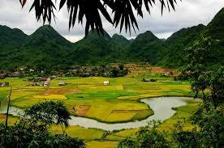

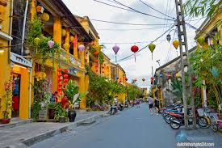

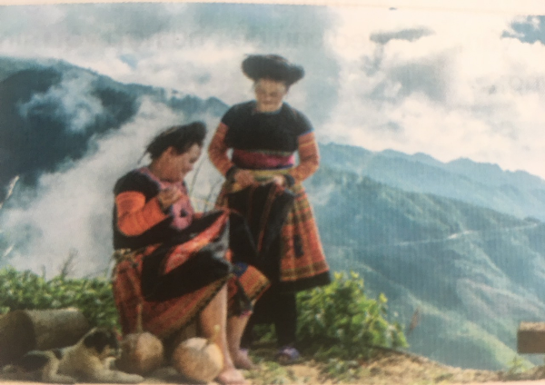

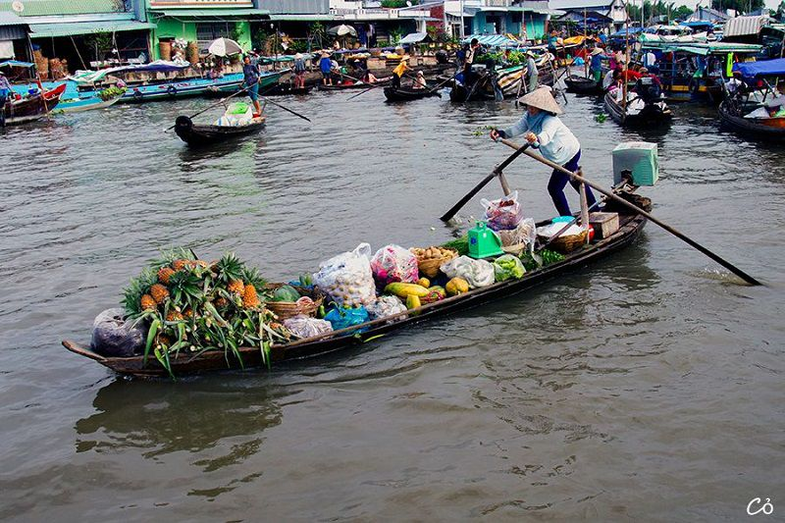

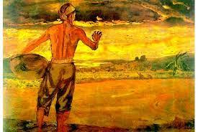

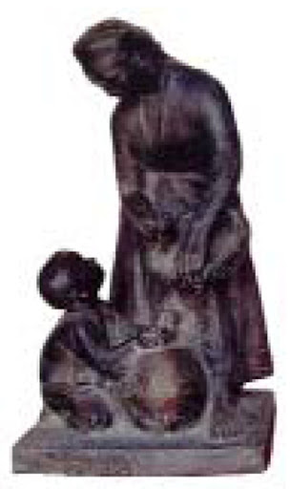

Sản phẩm MT : Nặn – khắc in – vẽ - cắt 3D – xếp dán .

